«Ежик и барабан»
Взрослый читает стихотворение, а дети играют на барабане (или имитируют игру на нем). В дальнейшем слова полностью заменяются ритмом.
С барабаном ходит ежик,  Бум - бум - бум!  Целый день играет ежик,  Бум - бум - бум!  С барабаном за плечами,  Бум - бум - бум!  Ежик в сад попал случайно  Бум - бум - бум!  Очень яблоки любил он  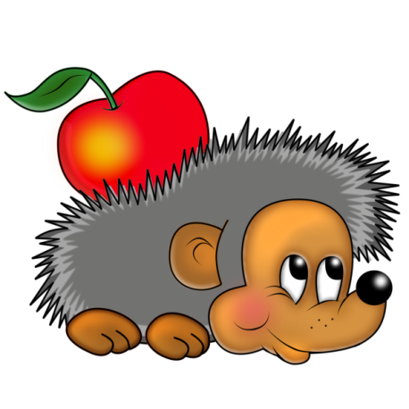  Бум - бум - бум! | Барабан в саду забыл он  Бум - бум - бум!  Ночью яблоки срывались  Бум - бум - бум!  И удары раздавались  Бум - бум - бум!  Ой, как зайчики струхнули!  Бум - бум - бум!  Глаз до зорьки не сомкнули Бум - бум - бум!

«Дятел» (игра-перекличка)
Взрослый или ведущий ребенок:  Дятел сел на толстый сук  Дети: Тук да тук, тук да тук!  В.: Всем друзьям своим на юг  Дети: Тук да тук, тук да тук!  В.: Телеграммы дятел шлет,  Что весна уже идет,  Что растаял снег вокруг: | Дети: Тук да тук, тук да тук!  В.: Дятел зиму зимовал,  Дети: Тук да тук, тук да тук!  В.: В жарких странах не бывал!  Дети: Тук да тук, тук да тук!  В.: И понятно, почему,  Скучно дятлу одному, без друзей и без подруг.  Дети: Тук да тук, тук да тук!

Игра «Ритмическое эхо».
Педагог прохлопывает простые ритмические рисунки. Дети должны их точно повторить. Усложнение: вводится притоп ногой, обеими ногами.

Ритмическое упражнение "Дождик".
Взрослый говорит: "Набежали тучки, и пошёл дождик... Сначала редкие капли застучали по крыше. Но вот дождик стал сильнее, капли падают чаще, чаще. Настоящий ливень! Хорошо!" (Дети вместе с ведущим хлопают в ладоши во все убыстряющемся темпе.)

Капля - раз! Капля - два!  Капли медленно сперва  Стали капли ударять,  Капля каплю догонять. | А потом, потом, потом  Все бегом, бегом, бегом.  До свиданья, лес густой!  Побежим скорей домой!

Ритмическое упражнение "На птичьем дворе".
Цель: Учить детей выполнять движения, согласно тексту. Развивать чувство ритма.
Педагог читает стихотворение. Дети ритмично поднимаются на носки и опускаются на пятки в такт чтению.
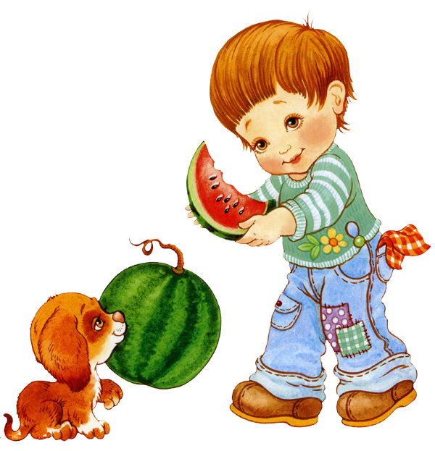
Есть у курицы цыплёнок,
У гусыни есть гусёнок,
У индюшки индюшонок,
А у утки есть утёнок.
У каждой мамы малыши
Все красивы, хороши!

Ритмическая игра "Капельки".
Цель: Упражнять детей ритмичными движениями передавать текст.
Кап! Кап! Я - капель,
У меня в апреле
(стучат указательным пальчиком по ладони)
На весеннем тепле
Капельки поспели.
Кап, кап на скамью (стучат пальчиком по коленям),
Детям на игрушки,
Кап - кап - кап!
Воробью
(легко прикасается пальчиками к голове)
Прямо на макушку.

Ритмичное упражнение "Мебель".
Цель: Развивать чувство ритма, умение согласовывать движения и текст.
Материал: мяч.
На каждое слово считалки - один удар мяча об пол.

Раз, два, три, четыре, пять,
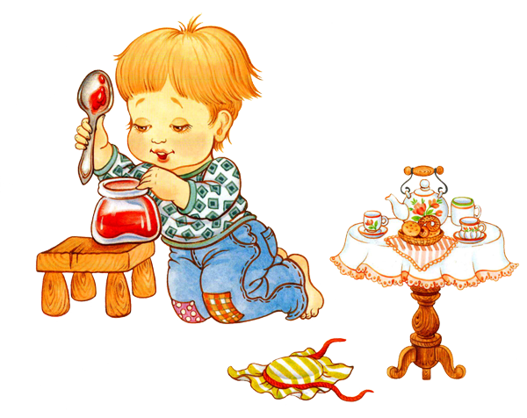
Будем мебель мы считать:
Кресло, стул, диван, кушетка,
Полка, шкаф, кровать, банкетка.

Игра «Шла коза на каблуках»
Шла коза на каблуках. Ах! Ах! Ах! Ах!  В модных красных сапогах. Ах! Ах! Ах! Ах!  По дорожке: цок-цок-цок, чок, чок, чок, чок.  Поломала каблучок. Ох!  Вот коза на одной ножке прыг-скок, прыг-скок.  Поскакала по дорожке, прыг-скок, прыг-скок. | Зацепилась за сучок, чок-чок, чок-чок.  Вновь сломала каблучок, Ох!  Вот коза сняла сапожки, так-так, так-так.  Побежала по дорожке, так-так, так-так.  Стала прыгать высоко. Их-вох! Их-вох!  Как без каблуков легко! Их-вох! Их-вох!
Для игры можно использовать деревянные палочки или карандаши. Начальные четыре строчки исполняются вместе с «шагами» палочек (по четыре шага на каждую строчку). На слова «Ах!» - удары палочек друг о друга. В следующих строчках стучим восьмыми длительностями. На возглас «Ох!» - удар палочками и остановка.
Следующие четыре строчки сопровождаются «прыжками» одной из палочек. Затем три строчки читаются со скользящим движением одной палочки о другую. На возглас «Ох!» - удар палочками и остановка.
Дети кладут палочки на пол. Дальше четыре строчки сопровождаются переменными шлепками ладошек по коленям (восемь шлепков на одну строчку.) Последние четыре – сопровождаются ударами обеих ладошек по коленям. При этом ладошки высоко подбрасываются вверх. Надо следить чтобы движения выполнялись точно, под ритм стихов.

Игра «На дворе».

Наши уточки с утра:
Кря – кря- -кря (инструмент)
Кря – кря – кря (жест или движение)
Наши гуси у пруда:
Га – га – га (инструмент)
Га – га – га (жесты или движение)
Наши курочки в окно:
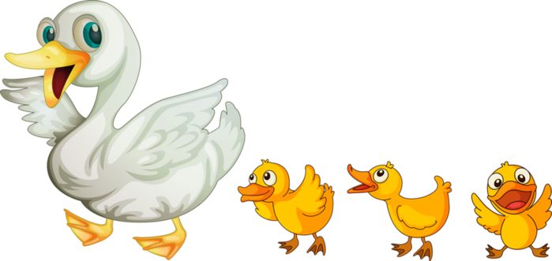
Ко – ко – ко (инструменты)
Ко – ко – ко (жесты или
движения)

Упражнение «Путешествие».
Упражнение научит ребенка выявлять ритмический рисунок с помощью мелкой моторики. Игра развивает тембровый слух.

Тук – тук – тук- тук – тук –тук,
Наши ушки слышат стук.( Возле уха палец о палец стучат 3 раза)
Вот ладошечки шуршат (Потирают ладони друг о друга)
Наши пальчики трещат (Потирают кулачков друг о друга).
Теперь в ладоши громко бей (Хлопки)
А теперь ты их согрей (Ладони кладут на щеки)
К путешествию готовы? ( Кулаки на коленях)
Да! (Руки вверх, ладони раскрыть)
В путь отправимся мы снова (Вращательные движения кистями)
Сядем мы на самолет
И отправимся в полет (Руки вытянуты в стороны, ладони напряжены)
Мы теперь на корабле,
Нас качает на волне (Ладони лодочкой, одна вверх, вторая вниз)
Едет поезд (Ребром ладони двигать по коленям)
Колеса стучат (Кулачки стучат по коленям)
В поезде много веселых ребят (Подушечками пальцев поочередно нажимать на колени.)

Игра «Часы»
Цель игры: развивать распределение внимания, ощущение метроритма.
Дети стоят в кругу и в умеренном темпе проговаривают текст, выделяя хлопками ударные слоги:
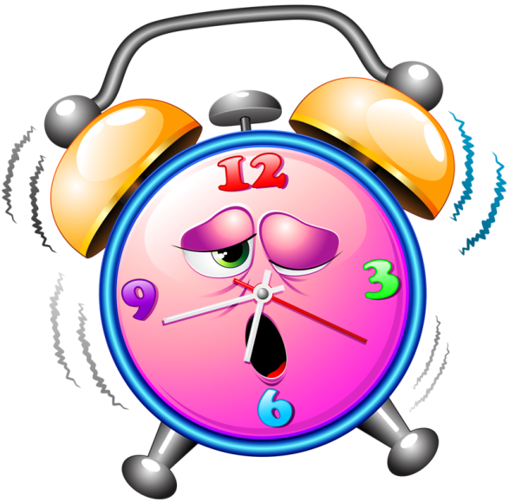
Вот часы идут - тик – так,
Вот часы бегут – тик – так,
Будем дружно мы играть,
И часы изображать.

Под размеренную музыку дети по очереди хлопают в ладоши и произносят слова: первый – тик, второй – так. Слог, звук, хлопок соответствуют метроритмической доли. Игра продолжается до тех пор, пока все дети не изобразят тиканье часов.

